ПРИЛОЖЕНИЕ
к решению Челябинской городской Думы
от___________ №_________

Вносимые изменения
в Правила землепользования и застройки
муниципального образования «Челябинский городской округ»

Номер градостроительной зоны | Характер вносимых изменений | Градостроительный индекс зон
Номер градостроительной зоны | Характер вносимых изменений | действующее зонирование | с учетом изменений
04 47 | Изменение границ территориальных зон:  04 47 05 Е.2,  04 47 02 А.1.1 | 04 47 05 Е.2  04 47 02 А.1.1 | 04 47 05 Е.2  04 47 02 А.1.1

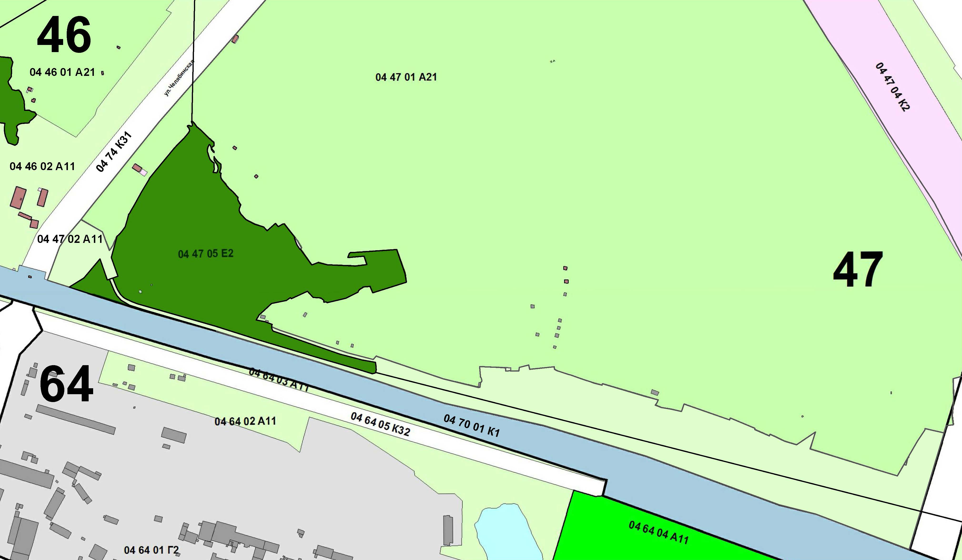

Начальник Управления
по архитектурно-градостроительному
проектированию города Челябинска,
главный архитектор П.Д. Крутолапов

